**Bulletin d'inscription 2015   
Formation Modules pour entreprendre**

Date de mise à jour : 24/11/2014

**A retourner à :**

Maison de la Création et de la Transmission d’Entreprises

Département création d’entreprises de la CCI Nantes St-Nazaire

8 rue Bisson - 44100 NANTES

**Contact :** Agnès Devineau-Bisson

02-72-56-80-02 – mail : [a.devineaubisson@nantesstnazaire.cci.fr](mailto:a.devineaubisson@nantesstnazaire.cci.fr)

|  |
| --- |
| Mr-Mme-Melle Nom : Prénom :  Adresse :  Code Postal : Ville : Tél :  Date de naissance : / / Mail : …………………………………………………….. |

S'inscrit à la ***formation Modules pour entreprendre*** (cochez la case de votre choix)

|  |  |  |  |
| --- | --- | --- | --- |
| |  | | --- | | * du 26 janvier au 9 mars 2015 | | * du 11 mai au 10 juin 2015 | | * du 5 octobre au 18 novembre 2015 | |
|  |
|  |

* Les droits de participation s'élèvent à 330 Euros net de taxes par personne pour le forfait de 17 séances (165 € net de taxes pour la deuxième personne : conjoint ou associé d’un même projet, sur la même session)
* Les droits de participation s'élèvent à 25 Euros net de taxes par personne et par séance (avec un choix de 5 séances minimum) - ( 50 % du montant net de taxes pour la deuxième personne : conjoint ou associé d’un même projet).
* Je m’inscris pour ….. personne(s) et pour ….. séances
* Tarif Entreprise – DIF et demandeur d’emploi éligible au DIF : 520 euros (nous contacter pour devis et/ou convention)

*Tarifs et programme en vigueur à ce jour, sous réserve de modifications réglementaire et tarifaire.*

**L’inscription n’est validée qu’à réception du paiement par chèque à l’ordre de la CCI Nantes St- Nazaire. Cette formation ne vous dispense pas de la formation obligatoire de la Chambre de Métiers et de l’Artisanat si vous en dépendez*.***

***Tout désistement doit être signalé au plus tard 4 jours avant le début de la formation Dans le cas contraire, l’intégralité de la somme sera conservée par la CCI Nantes St- Nazaire.***

*Je soussigné(e) ………………………………………….atteste avoir pris connaissance des conditions générales de ventes de la CCI Nantes St-Nazaire annexées au bulletin d’inscription.*

A , le Signature :

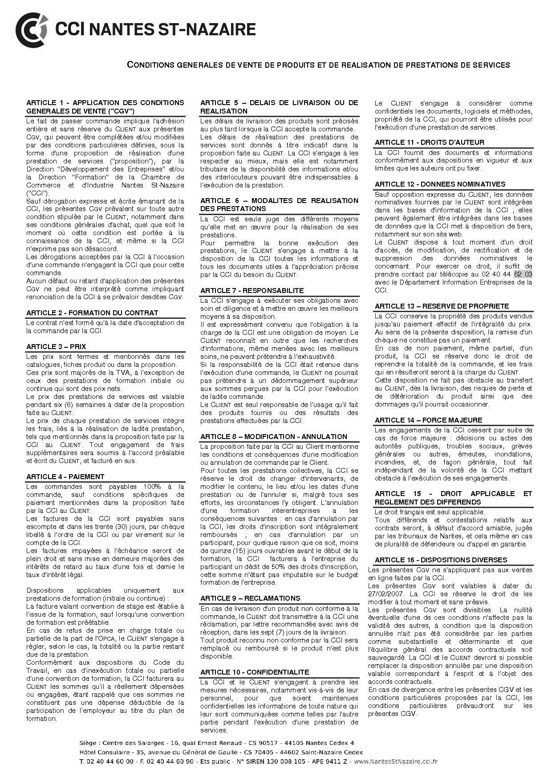Afin de mieux répondre à vos attentes, nous vous remercions de bien vouloir répondre à ces quelques questions.

|  |
| --- |
| Avez-vous déjà participé à une matinée d'informations pour les créateurs d'entreprises ? OUI 🞎 NON 🞎 |

|  |  |  |  |  |
| --- | --- | --- | --- | --- |
| Formation initiale 🞎 Bac+3 et au-delà  🞎 Bac+2 (DUT, BTS...)  🞎 Bac  🞎 BEP-CAP  🞎 Sans |  | Formation professionnelle 🞎 Gestion  🞎 Technique  🞎 Vente  🞎 Autre |  | Expérience professionnelle 🞎 - de 5 ans  🞎 de 5 à 10 ans  🞎 de 10 à 20 ans  🞎 + de 20 ans  🞎 Aucune |

|  |  |  |  |
| --- | --- | --- | --- |
| Qualification du dernier emploi 🞎 Ouvrier  🞎 Employé  🞎 Technicien  🞎 Cadre  🞎 Artisan, commerçant  🞎 Agriculteur 🞎 Industriel  🞎 Sans emploi avant inscription au chômage 🞎 Autre |  | Demandeur d'emploi OUI 🞎 NON 🞎 |  |

|  |
| --- |
| **Degré de maturité :** 🞎 Intention  🞎 Projet  🞎 Création, lancement  **Nature :** 🞎 Création **Activité :** 🞎 Permanente  🞎 Reprise 🞎 Saisonnière  🞎 Location-gérance  🞎 Succession  **Exploitation :** 🞎 Seul **Mode d'activité :** 🞎 Sédentaire  🞎 Avec conjoint (e) 🞎 Non sédentaire  🞎 Avec associé(s)  **Branche :** 🞎 Automobile **Secteur :** 🞎 Commerce  🞎 Alimentation 🞎 Service  🞎 Café-hôtel-restaurant 🞎 Industrie  🞎 Culture-loisirs 🞎 Artisanat  🞎 Equipement de la personne 🞎 Autre  🞎 Equipement de la maison  🞎 Hygiène-santé  🞎 Transport  🞎 Service aux entreprises  🞎 Service aux particuliers  🞎 Autre  **Nature du projet :** .  *(préciser l'activité)*  Le cas échéant, indiquer la commune d'implantation du projet :  🞎 Centre-Ville 🞎 Périphérie 🞎 Bourg-centre 🞎 Rural  🞎 ZAC-ZI 🞎 ZFU  **Apport personnel disponible :** 🞎 sans apport 🞎 de 15 200 à 38 000 €  🞎 - de 7 600 € 🞎 + de 38 000 €  🞎 de 7 600 à 15 200 € |

**Formation Modules pour entreprendre 2015**

Date de mise à jour : 24/11/2014

Maison de la Création Transmission d’Entreprises

Département Création d’Entreprises de la CCI Nantes St-Nazaire

8 rue Bisson - 44100 NANTES

**Contact :** Agnès Devineau-Bisson – Tél : 02-72-56-80-02

[a.devineaubisson@nantes.cci.fr](mailto:a.devineaubisson@nantes.cci.fr)

|  |  |  |
| --- | --- | --- |
| *TITRE DES SEANCES* | *DATES 2015* |  |
| **1 - COMPRENDRE ET ANALYSER SON MARCHE** | **Lundi 11 mai** |  |
| **2 – LES PREMIERES NOTIONS DE GESTION – 1ère partie** | **Mardi 12 mai** |  |
| **3 – LES PREMIERES NOTION DE GESTION – 2ème partie** | **Mercredi 13 mai** |  |
| **4 – LES SOLDES INTERMEDIAIRES DE GESTION** | **Lundi 18 mai** |  |
| **5 – LA RENTABILITE DE L’EXPLOITATION** | **Mardi 19 mai** |  |
| **6 – LES DECLARATIONS FISCALES ET SOCIALES – 1ère partie** | **Mercredi 20 mai** |  |
| **7 – LES DECLARATIONS FISCALES ET SOCIALES – 2ème partie** | **Jeudi 21 mai** |  |
| **8 – LES BESOINS DE FINANCEMENT** | **Mardi 26 mai** |  |
| **9 – LE TABLEAU DE TRESORERIE** | **Mercredi 27 mai** |  |
| **10 – IDENTIFIER LES MOYENS DE FINANCEMENT APPROPRIES** | **Jeudi 28 mai** |  |
| **11 – SAVOIR ETABLIR DES RELATIONS AVEC LES BANQUES** | **Lundi 1er juin** |  |
| **12 – CHOISIR LA STRUCTURE JURIDIQUE** | **Mardi 2 juin** |  |
| **13 – LES ASPECTS JURIDIQUES PRATIQUES** | **Mercredi 3 juin** |  |
| **14 – LES ASSURANCES DE BIENS** | **Jeudi 4 juin** |  |
| **15 – LES ASSURANCES DE PERSONNES** | **Lundi 8 juin** |  |
| **16 – PILOTER L’ENTREPRISE AVEC UN TABLEAU DE BORD** | **Mardi 9 juin** |  |
| **17 – STRATEGIE ET PLAN D’ACTIONS COMMERCIALES** | **Mercredi 10 juin** |  |

## *Réunions de travail de 17 h 30 à 20 h 00*

Inscription pour l’ensemble des 17 modules (330 € net de taxes) ou à la carte avec un minimum de 5 modules (25 € net de taxes par module) Tarif Entreprise – DIF et demandeur d’emploi éligible au DIF : 520 euros (nous contacter pour devis et/ou convention)